Municipio Guadalajara
NOTAS A LOS ESTADOS FINANCIEROS
DE DESGLOSE
DEL 1° DE ENERO AL 30 DE JUNIO DE 2025

B) NOTAS DE DESGLOSE

I) Estado de Actividades.
1. Ingresos de Gestión
En el periodo presentado el importe correspondiente a los Impuestos, Contribuciones de Mejoras, Derechos, Productos y Aprovechamientos de la entidad suma la cantidad de $3,233 millones de pesos.

2. Participaciones, Aportaciones, Convenios, Incentivos Derivados de la Colaboración Fiscal, Fondos Distintos de Aportaciones, Transferencias, Asignaciones, Subsidios y Subvenciones, y Pensiones y Jubilaciones
El monto correspondiente a Participaciones y Aportaciones es de $3,824 millones de pesos.

Gastos y Otras Pérdidas
1. Gastos de Funcionamiento
En el periodo presentado el importe correspondiente a Gastos de Funcionamiento del Municipio suma la cantidad de $3,129 millones de pesos, los cuales comprenden Servicios Personales, Materiales y Suministros, así como Servicios Generales.

II) Estado de Situación Financiera
En cada uno de los conceptos se podrá apreciar su desglose:

Activo
Efectivo y Equivalentes
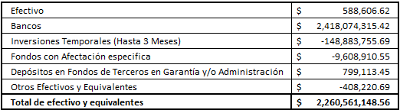

Derechos a recibir Efectivo y Equivalentes y Bienes o Servicios
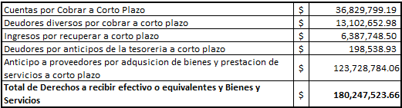

Inversiones Financieras a Largo Plazo
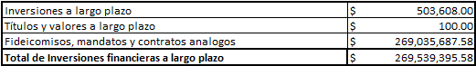

Bienes Inmuebles, Infraestructura y Construcciones en Proceso
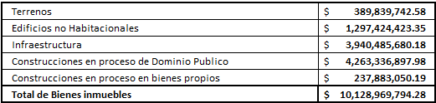

Bienes Muebles
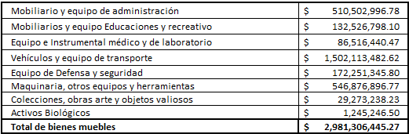

Otros Activos
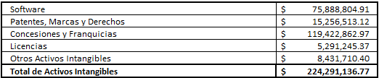

Pasivo

Cuentas y Documentos por pagar
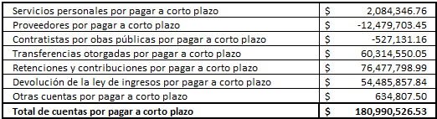
Fondos y Bienes de Terceros en Garantía y/o Administración
Se compone por Fondos y Bienes de Terceros en Garantía y/o Administración por $690,683.62.

Otros Pasivos
Se compone por Ingresos por clasificar por $103,367.21.

III) Notas al Estado de Variación en la Hacienda Pública

1. Modificaciones al Patrimonio Contribuido
En el periodo aquí presentado asciende a $70 millones de pesos, el cual no ha sufrido modificaciones respecto al saldo del ejercicio fiscal anterior y que se integra por el registro efectuado en ejercicios anteriores.

2. Modificaciones al Patrimonio Generado
En el periodo presentado la Entidad generó un ahorro por un importe de $3,203 millones de pesos, del cual puede observarse su conformación en el Estado de Actividades.

IV) Notas al Estado de Flujos de Efectivo

1. La integración del Efectivo y Equivalentes al Efectivo se presenta de la siguiente manera:
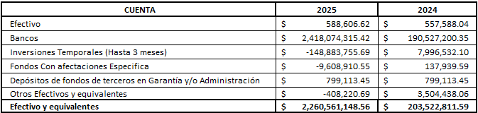
2. Las Actividades de Inversión efectivamente pagadas respecto a los bienes muebles e inmuebles, así como los Bienes Muebles e Inmuebles adquiridos en ejercicios anteriores como Patrimonio del Municipio son las que a continuación se detallan:
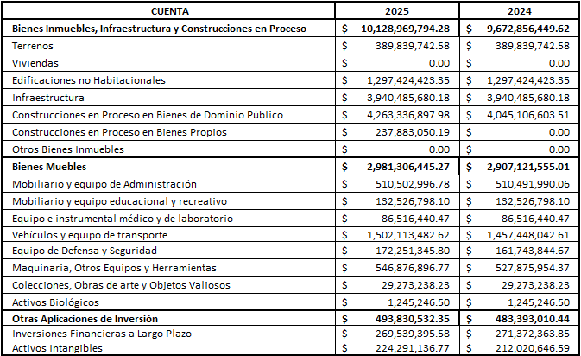
3. Conciliación de los Flujos de Efectivo Netos de las Actividades de Operación y los saldos de Resultados del Ejercicio Ahorro/Desahorro.
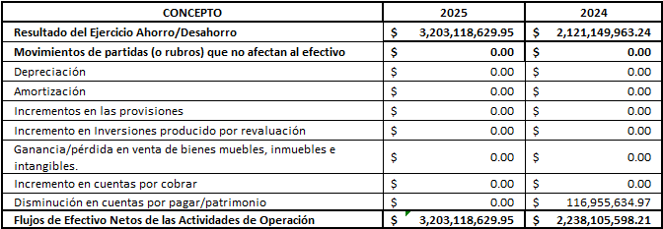
V) Conciliación entre los Ingresos Presupuestarios y Contables, así como entre los Egresos Presupuestarios y los Gastos Contables
La conciliación se presentará atendiendo a lo dispuesto por el “Acuerdo por el que se emite el formato entre los ingresos presupuestarios y contables, así como entre los egresos presupuestarios y los gastos contables” y sus modificaciones.

Bajo protesta de decir verdad declaramos que las Notas a los Estados Financieros, son razonablemente correctos y son responsabilidad del emisor.

C. VERÓNICA DELGADILLO GARCÍA  PRESIDENTA MUNICIPAL DE GUADALAJARA |  | L.C. IRLANDA LOERYTHE BAUMBACH VALENCIA  TESORERA MUNICIPAL

ASEJ2025-14-21-07-2025-1

Bajo protesta de decir verdad declaramos que los Estados Financieros y sus Notas son razonablemente correctos y responsabilidad del emisor.

